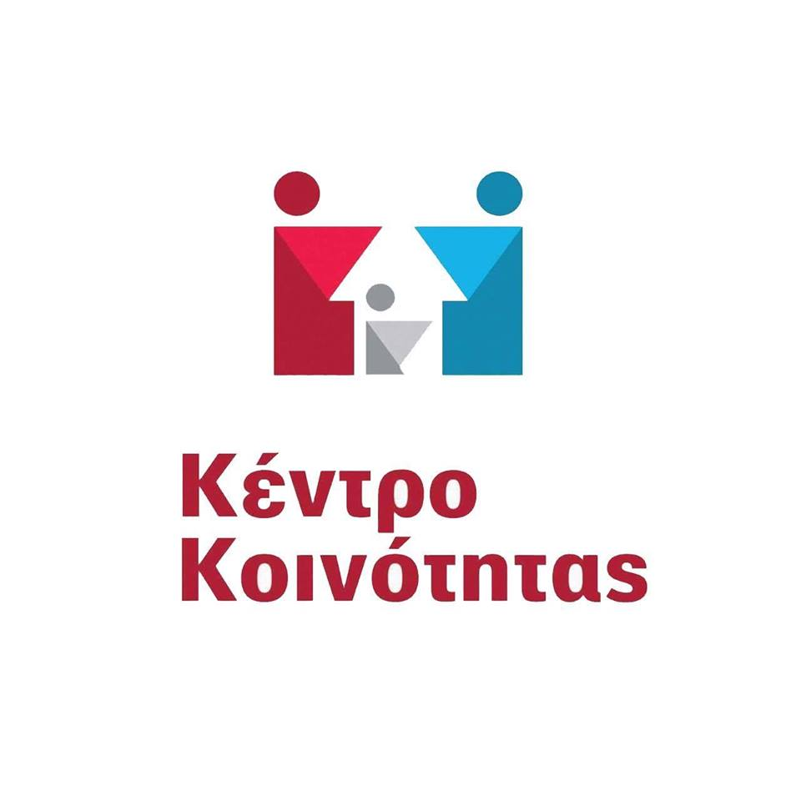


Βιωματικές Ομάδες γονέων με παιδιά προσχολικής ηλικίας

Ο Δήμος Κιλκίς, η Διεύθυνση Κοινωνικής Προστασίας (Τμήμα Κοινωνικής Πολιτικής & Ισότητας των Φύλων και Κέντρο Κοινότητας) στο πλαίσιο της συνεργασίας με τους Βρεφικούς & Παιδικούς Σταθμούς του Δήμου Κιλκίς και της Κοινωφελούς Δημοτικής Επιχείρησης Κιλκίς, θα υλοποιήσει βιωματικές ομάδες για γονείς με παιδιά προσχολικής ηλικίας.

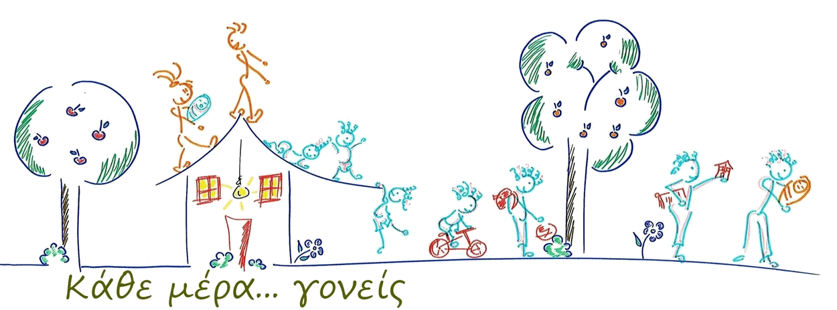
Στόχος της δράσης είναι η ενίσχυση και η ενδυνάμωση του γονεϊκού ρόλου σε θέματα που αφορούν τη διαπαιδαγώγηση και ανατροφή των παιδιών, η ανταλλαγή απόψεων και εμπειριών και η βελτίωση των ενδοοικογενειακών σχέσεων. Η ομάδα βασίζεται στην ενεργή, βιωματική συμμετοχή των γονέων. Τα μέλη της θα έχουν τη δυνατότητα μέσα από βιωματικές ασκήσεις, παίξιμο ρόλων, έκφραση συναισθημάτων, συζήτηση και ανταλλαγή εμπειριών, να ανακαλύψουν ο καθένας το δικό του μοναδικό τρόπο για να είναι γονιός.
Η ομάδα γονέων θα εστιάσει σε θέματα που σχετίζονται με τη βρεφική και νηπιακή ηλικία παιδιών. Ενδεικτικά Θέματα που θα επεξεργαστούν είναι: Αναπτυξιακά στάδια παιδιών και ψυχοσυναισθηματικές ανάγκες, Δυσκολίες αποχωρισμού, Βελτίωση της επικοινωνίας στο πλαίσιο της οικογένειας, Συναισθηματική έκφραση, Ενθάρρυνση, Ενίσχυση αυτοεκτίμησης και αυτοπεποίθησης, Οριοθέτηση και διαχείριση αρνητικής συμπεριφοράς κ.ά.
Θα πραγματοποιηθούν 8 δίωρες εβδομαδιαίες συναντήσεις, τις πρωινές ώρες 10:00-12:00, σε ημέρα και ώρα που θα καθορισθεί μετά τη συγκέντρωση των αιτήσεων. Ο συντονισμός των ομάδων θα γίνεται από ψυχολόγο του τμήματος Κοινωνικής Πολιτικής & Ισότητας των Φύλων σε συνεργασία με ψυχολόγο & κοινωνικό λειτουργό του Κέντρου Κοινότητας.
Αιτήσεις:
Την αίτηση συμμετοχής μπορείτε να προμηθευτείτε από τους Βρεφονηπιακούς Σταθμούς, τη Δ/νση Κοινωνικής Προστασίας (Τμήμα Κοινωνικής Πολιτικής & Ισότητας των Φύλων και Κέντρο Κοινότητας) και από το site του Δήμου Κιλκίς, https://www.e-kilkis.gr/, Ενημέρωση, Δελτία τύπου. Μπορείτε να αποστείλετε συμπληρωμένη την αίτηση στα e-mail: v.bogiatzaki@dhmoskilkis.gr & k.k.psychologos@dhmoskilkis.gr ή να την καταθέσετε οι ίδιοι στο Τμήμα Κοινωνικής Πολιτικής & Ισότητας των Φύλων, Θεσσαλονίκης 3 ή στο Κέντρο Κοινότητας, Ελ. Βενιζέλου 6 – Πάρκο “κήπος”.
Για περισσότερες πληροφορίες, οι γονείς μπορούν να απευθύνονται στο τηλ. 23413 52287 (Τμήμα Κοινωνικής Πολιτικής και Ισότητας των Φύλων) και στο τηλ. 23410-28099 (Κέντρο Κοινότητας).
Η συμμετοχή είναι δωρεάν και θα τηρηθεί σειρά προτεραιότητας. Ο αριθμός των συμμετεχόντων θα είναι έως 15 άτομα.
